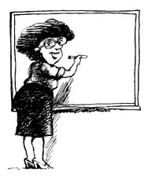
Savoir écrire : un récit
S.E.
Dans la peau de mon instit …

Pour améliorer mon récit humoristique :

Ce qui rend le texte comique, c’est le mélange des 2 vies.

a) L’enfant qui essaie de faire comme l’instit mais qui est très embêté.
Ex : En salle des profs, je bois une tasse de café… Beurk !

b) L’instit, que l’enfant est sensé être, qui réagit comme un élève.
Ex : A la récré, Mme Cécile fonce vers le terrain de foot et hurle qu’elle va
au goal … sous les yeux ahuris des enfants !!

Recherche les habitudes de vie des 2 personnes et note-les dans ce tableau.

Madame Cécile | Moi, ………………………………………….

Maintenant, relis ton texte et vois si tu as raconté des faits comme ceux-ci.
S. E.
Grille de relecture pour un texte narratif de type « récit »

LE FOND

Mon texte a du sens, on comprend facilement l’histoire
J’ai bien suivi les conseils « pour améliorer mon récit »
Mes phrases sont correctement construites
Mon texte est humoristique et / ou original
J’ai varié mon vocabulaire
J’ai évité les répétitions

LA FORME

Mon texte est propre et soigné
Mon écriture est bien lisible
La silhouette de mon texte correspond à celle du récit
J’ai veillé à l’orthographe ☺ de 0 à 5 fautes
😐 de 6 à 10 fautes
☹ plus de 10 fautes

